Додаток 2
до реєстраційного посвідчення

Берберіс-Гомакорд
(розчин для ін’єкцій)
листівка-вкладка

Опис
Розчин прозорий безбарвний.
Склад
1 ампула (5 мл) містить діючі речовини (мг):
Berberis vulgaris | D 4 | -20,0
Berberis vulgaris | D 10 | -20,0
Berberis vulgaris | D 30 | -20,0
Berberis vulgaris | D 200 | -20,0
Citrullus colocynthis | D 4 | -15,0
Citrullus colocynthis | D 10 | -15,0
Citrullus colocynthis | D 30 | -15,0
Citrullus colocynthis | D 200 | -15,0
Veratrum album | D 5 | -15,0
Veratrum album | D 10 | -15,0
Veratrum album | D 30 | -15,0
Veratrum album | D 200 | -15,0

D – ступінь розведення гомеопатичних речовин.
Допоміжні речовини: натрію хлорид, вода для ін’єкцій.
Фармакологічні властивості
Дія препарату зумовлена наявністю гомеопатичних компонентів та принципом дії усіх гомеопатичних засобів. Гомеопатія є регуляторною терапією. Препарат має протизапальні властивості.
Застосування
Лікування тварин у комплексі терапевтичних заходів за подразнення та запального процесу в органах сечостатевої системи та жовчовивідних шляхів (із наявністю конкрементів або без них).
Дозування
Застосовують препарат внутрішньом’язово, підшкірно або внутрішньовенно.
Разову дозу тварині вводять один раз на добу.
Стандартне дозування (на тварину, мл):
коні (масою тіла понад 500 кг) - 10,0;
собаки великих порід (масою тіла понад 25 кг) - 3,0-4,0;
собаки середніх порід (масою тіла 15-25 кг) - 2,0;
собаки малих порід (масою тіла до 15 кг), коти - 1,0-2,0;
За гострого перебігу захворювання разову дозу можна повторити через 12 годин, далі слід продовжити стандартне дозування.
За тривалого лікування тварини з хронічним перебігом захворювання разову дозу слід вводити із 1-4 добовими перервами до одужання.

Інструкція щодо відкривання скляних ампул
Поводитися обережно. Уважно дотримуйтесь інструкцій щодо відкривання.
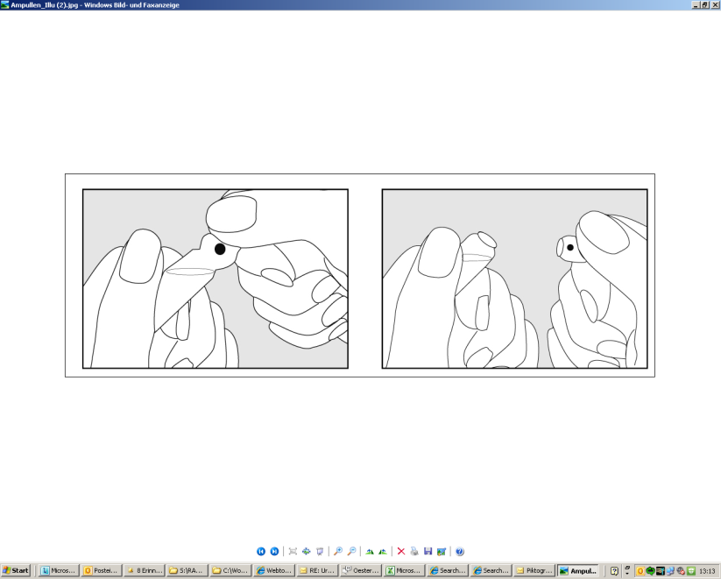

Продовження додатку 2
до реєстраційного посвідчення

Ампулу із препаратом не розрізати. Слід, тримаючи під кутом за голівку, злегка струсити для видалення препарату. Потім відламати голівку ампули, натискаючи у бік від кольорової позначки. Скляні залишки від ампули викинути.
Протипоказання
Не застосовувати тваринам із підвищеною чутливістю до компонентів препарату!
Побічна дія
Не відомі.
Про появу будь-якої побічної реакції слід повідомити лікаря ветеринарної медицини.
Застереження
Особливі застереження при використанні
Не застосовувати препарат тваринам, продукція з яких йде в їжу людям.
Препарат може застосовувати тільки лікар ветеринарної медицини із навиками введення гомеопатичного ветеринарного препарату.
Якщо симптоми зберігаються або погіршуються, слід проконсультуватися з лікарем ветеринарної медицини.
Використання під час вагітності, лактації
Застосовувати лише після консультації із лікарем ветеринарної медицини.
Взаємодія з іншими засобами та інші форми взаємодії
Не відомі.
Рішення про комплексне застосування гомеопатичного ветеринарного препарату може приймати лише лікар ветеринарної медицини.
Форма випуску
Скляні ампули, об’ємом 5 мл, по 5 або 50 шт. в ячейкових піддонах, вкладених у картонні коробки.
Зберігання
Препарат не має особливих вимог щодо зберігання.
Зберігати у недоступному для дітей місці при температурі від 8 до 30 °С.
Термін придатності препарату — 5 років.

Для застосування у ветеринарній медицині!

Власник реєстраційного посвідчення та виробник готового продукту
Біологіше Хайльміттель Хеель ГмбХ
Д-р Рекевег-штрасе 2-4,
76532 Баден-Баден, Німеччина

